УДК 620.91

МИРОВОЙ РЫНОК ВОЗОБНОВЛЯЕМОЙ ЭНЕРГЕТИКИ ПОСЛЕ КОРОНАВИРУСНОГО КРИЗИСА

Рахматуллин С.С.
ФГБОУ ВО «КГЭУ», г. Казань
samatrakhmatullin@gmail.com
Науч. рук. доцент Аверьянова Ю.А.

Новый 2021 год начался с бурного роста возобновляемых источников энергии даже после того, как пандемия COVID-19 нанесла удар почти по всей мировой экономике. Благодаря основным поворотным моментам прошлого года, рост, скорее всего, продолжится. Чтобы понять, что является движущей, а также сдерживающей силой развития ВИЭ, в данной работе проанализированы последние крупнейшие изменения, формирующие их мировой рынок в 2021 году – после коронавирусного кризиса.
Ключевые слова: возобновляемая энергетика, коронавирус, мировая экономика, пандемия COVID-19, солнечная энергия, экологически чистая электрогенерация

"2020 год стал годом положительных сюрпризов для окружающей среды, которые мало кто предвидел. Это был прорывной год в области устойчивого развития и инфраструктуры", - говорит Джефф МакДермотт, глава Nomura Greentech - инвестиционного банка в области устойчивых технологий и инфраструктуры [1]. Прорывные достижения не прекращаются и сегодня. Так, в настоящее время Китай взял на себя обязательство достичь углеродного нейтралитета к 2060 году, поставив крупнейший в мире рынок солнечной и ветровой энергетики на путь наращивания мощностей по мере того, как он начинает реализацию своего следующего пятилетнего плана [2]. Даже после того, как правительство заблокировало большие территории страны в начале 2020 года, предприятиям все еще требовалась и требуется солнечная энергия. В связи с этим, а также в связи с заявлениями президента Си Цзиньпина об обнулении выбросов углерода, главную группу солнечной энергетической промышленности Китая ожидает рекордный рост бизнеса в течение ближайших пяти лет (Рис. 1) [3].
Что касается солнечной энергетики Соединенных Штатов Америки, то их установка солнечных батарей будет развиваться в условиях продолжающегося бума. По данным глобальной исследовательской и консалтинговой группы в области ВИЭ “Wood Mackenzie” и национальной некоммерческой торговой ассоциации солнечной энергетики в США “Solar Energy Industries Association” во втором квартале 2020 г. количество жилых объектов в США упало почти на 20% по сравнению с первым - самым высоким кварталом 2020 г. [4], однако к концу года этот сектор восстановился, и страна добавила 19 гигаватт общей солнечной энергии, достигнув рекорда (Рис. 2) [5]. По тем же данным в третьем квартале 2020 года емкость аккумуляторов в США увеличилась более чем вдвое по сравнению со вторым кварталом. Новые проекты систем накопления энергии в Калифорнии стали основной причиной этого всплеска (Рис. 3) [5].

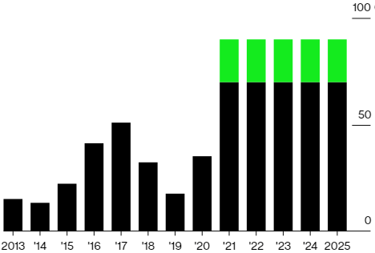

Рис. 1. Низкие и высокие пятилетние прогнозы солнечной электрогенерации в Китае (ГВт)

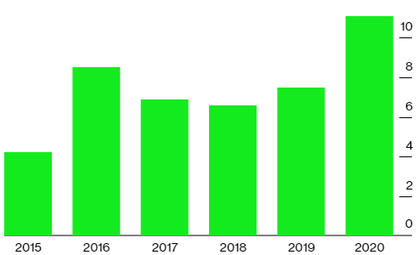

Рис. 2. Ежегодная установка солнечных панелей в США за 1-3 кварталы, (ГВт)

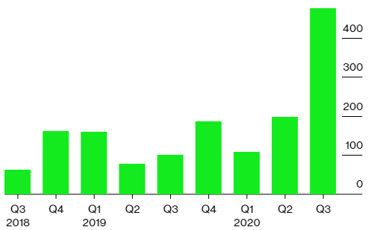

Рис. 3. Ежеквартальное увеличение емкости аккумуляторов в США, (МВт)

Испания – страна с наибольшим солнечным потенциалом в Европе выросла в плане выработки солнечной электроэнергии в 2020 году более чем на 60% по сравнению с 2019 годом, выработав более 15 000 гигаватт-часов электроэнергии по данным сетевой компании страны “Red Electrica” (Рис. 4) [6]. Солнечная южноевропейская страна по-прежнему имеет около трети установленных солнечных мощностей по сравнению с Германией – лидером ЕС, однако испанский сектор будет расти примерно в два раза быстрее немцев в ближайшие два года, по данным BloombergNEF [7].

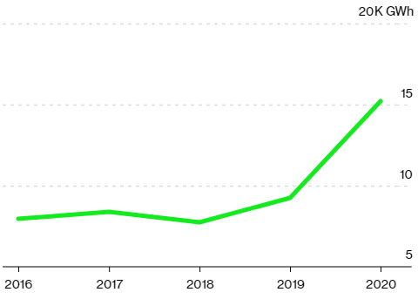
Рис. 4. Ежегодные данные солнечной электрогенерации в Испании, (тыс. ГВт·ч)

В Индии в 2020 году коммунальные предприятия, обремененные долговыми обязательствами, подверглись большой нагрузке в результате крупнейшей в мире пандемии, что привело к 72-процентному снижению количества солнечных установок и самому медленному за последние десять с лишним лет пополнению ветроэнергетического сектора. В то же время, с другой стороны, заявки на разработку новых солнечных проектов продолжают ставить рекорды. Это означает, что, как только финансы энергетических компаний будут в порядке, существует вероятность, что солнечная энергия будет самым дешевым вариантом. Еще одной хорошей новостью явилось то, что благодаря пустующим заводам и улицам небо стало чище, а, следовательно, смог меньше блокировал поступающий на фотоэлементы солнечный свет, позволяя тем самым генерировать больше электроэнергии [3].
В Австралии около 29% домохозяйств в настоящее время оснащены солнечными панелями на крышах по причине высоких цен на электричество и обильного света, что с каждым годом губительнее сказывается на традиционной электроэнергетике: дневной спрос на электроэнергию из сети упал до рекордно низкого уровня в трех штатах в 2020 году, в результате чего дорогостоящие электростанции работают на значительно меньшей мощности. Таким образом, рост возобновляемых источников энергии присутствует и в этой стране [3].
В Великобритании 2020 год стал самым “зеленым” годом в стране с точки зрения энергетики (Рис. 5). Причиной тому 67-дневный период отсутствия использования угля в качестве энергетического топлива. Такого не наблюдалось со времен промышленной революции. Стоит отметить, что Великобритания к 2025 году собирается полностью отказаться от загрязняющего природу топлива, сделав ветряные станции главным источником электроэнергии в стране. Из новостей данного характера: премьер-министр Борис Джонсон поклялся запретить выпуск новых газовых автомобилей к 2030 году и потратить 1 миллиард долларов на очищение экологии от углекислого газа, по крайней мере, в двух промышленных центрах [3].

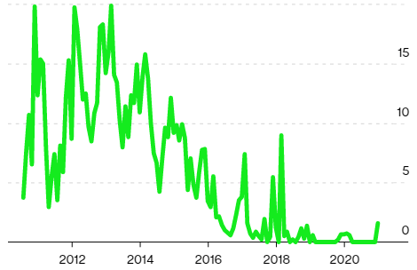
Рис. 5. Данные по угольной энергетике Великобритании, (тыс. МВт)

Помимо положительного темпа мирового роста солнечной энергетики, 2020 год привнес и некоторые проблемы, не связанные с коронавирусным кризисом. Так, в Синьцзяне взрыв на заводе по производству поликремния “GCL” [7] и наводнение в провинции Сычуань, вблизи еще одного крупного завода по производству поликремния “Tongwei Solar” [8], привело к закрытию этих китайских фабрик, что менее чем за два месяца повлияло на 75-процентный мировой рост цен фотогальванических элементов, поскольку их изготовление основано именно на данном материале (Рис. 6). Цены на модули солнечных батарей испытали первое ежеквартальное повышение с 2015 года. Это плохая новость для разработчиков новых проектов в данной сфере, предлагающих низкие цены исходя из предположений, что затраты на оборудование будут всегда падать, как это наблюдалось исторически [3].

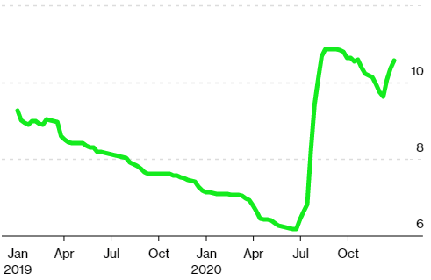

Рис. 6. Данные по ценам на материалы для солнечных панелей, ($ за кг)

Также некоторые проблемы для возобновляемой энергетики наблюдались в Северной Калифорнии, США, где отключение электричества, вызванное риском лесных пожаров, сначала способствовало росту интереса американских домовладельцев к установке солнечных систем на крышах своих домов, а затем, в сентябре, по иронии судьбы, дым от большого пламени пожаров заслонил солнечные лучи, что, не дойдя до фотоэлектрических элементов, не позволили сгенерировать ожидаемую электроэнергию [9].
Однако, ни одна из указанных проблем, ни сама коронавирусная пандемия в 2020 не остановила позитивное развитие мирового рынка ВИЭ, последним доказательством чего в данной работе является новость из Европейского союза: по данным экологической группы “Ember”, в разгар пандемии, когда по причине приостановки большинства промышленных предприятий, общий спрос на электроэнергию в ЕС упал, доля возобновляемых источников в нем резко возросла (40% выработки электроэнергии возобновляемыми источниками энергии против 34% сжиганием ископаемых видов топлива). Такое опережение наблюдается в истории энергетики ЕС впервые [10].

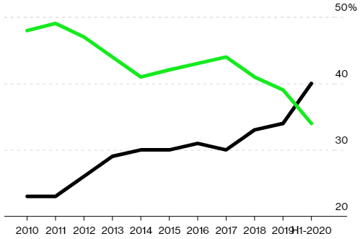

Рис. 7. Сравнение генерации электроэнергии ВИЭ (черная кривая) и сжиганием ископаемых без ядерного топлива (зеленая кривая)

Источники

1. Construction Innovations LLC [Электронный ресурс]. https://yandex.ru/turbo/hightech.fm/s/2020/09/23/china-for-carbon-neutrality (дата обращения: 06.01.21)
2. The Solar-Powered Future is Being Assembled in China [Электронный ресурс]. https://www.bloomberg.com/features/2020-china-solar-giant-longi/ (дата обращения: 07.01.21)
3. Renewable energy boom [Электронный ресурс]. https://sg.style.yahoo.com/the-10-ways-renewable-energys-boom-year-will-shape-2021-032912967.html (дата обращения: 09.01.21)
4. COVID-19 information and resources https://www.seia.org/covid-19-information-resources (дата обращения: 08.01.21)
5. Solar Market Insight Report [Электронный ресурс]. https://www.seia.org/research-resources/solar-market-insight-report-2020-q4 (дата обращения: 08.01.21)
6. Global market outlook [Электронный ресурс]. https://dii-desertenergy.org/wp-content/uploads/2020/06/21-SPE-GMO-report-mr.pdf (дата обращения: 09.01.21)
7. Взрывы на заводе по производству поликремния [Электронный ресурс]. https://sunnik.com.ua/vzryvy-na-zavode-po-proizvodstvu-polikremniya-gcl-v-sintszyane-kitaj-mogut-povliyat-na-mirovuyu-tsenu-na-polikremnij/ (дата обращения: 10.01.21)
8. В Китае закрылся завод по производству поликремния [Электронный ресурс]. https://generacia.energy/ru/novosti/v-kitae-zakrylsja-zavod-po-proizvodstvu-polikremnija-tongwei-solar-29082020/ (дата обращения: 10.01.21)
9. Northern California hit by mega power cuts over wildfire fears [Электронный ресурс]. https://www.bbc.com/news/world-us-canada-49982236 (дата обращения: 11.01.21)
10. Renewables beat fossil fuels [Электронный ресурс]. https://ember-climate.org/project/renewables-beat-fossil-fuels/ (дата обращения: 12.01.21)

